Landgericht Traunstein
Pressestelle

Pressemitteilung vom 11.06.2026

Recht verbindet: Richter festigen deutsch - ungarische Justizpartnerschaft und Freundschaft für die Zukunft

Am Montag, 8. Juni 2026 begrüßten die Präsidentin Anja Kesting und der Geschäftsleiter Albert Dirnberger den Präsidenten des Komitatsgerichts Kaposvár Dr. Péter Király am Landgericht Traunstein. Er wurde von der Vorsitzenden Richterin dieses Gerichts Dr. Gertrúd Matusik und der Richterin des dortigen Amtsgerichts Dr. Victoria Kern begleitet. Zum wiederholten Male war auch Dr. Evá Haynal, die Leiterin der ungarischen Richterakademie in Budapest, in Traunstein, die zuvor als ehemalige Präsidentin des Komitatsgerichts in Kaposvár die Freundschaft mit den deutschen Kollegen lange Jahre gepflegt hatte. Mit anliegendem Abschiedsfoto und der Aussicht sich im nächsten Jahr in Kapsovár wiederzusehen, verabschiedeten sich die Gäste am 11. Juni 2026 vom Traunsteiner Landgericht.

Der Austausch zwischen den Partnergerichten hat sich mittlerweile zu einer freundschaftlichen Verbundenheit entwickelt. Im Frühsommer 2003 besuchte erstmals eine Delegation aus Kaposvár das Landgericht Traunstein. Seitdem findet regelmäßig ein gemeinsames Treffen mit dem Schwerpunkt auf einem fachlichen Austausch statt. Im Rahmenprogramm kommt aber regelmäßig auch das kulturelle Leben im Bayerischen Oberland bzw. im Komitat Somogy, in dem das ungarische Gericht seinen Sitz hat, nicht zu kurz.

Den Auftakt bildete ein Besuch beim Oberlandesgericht München mit einem Empfang durch den Präsidenten des Bayerischen Verfassungsgerichtshofs und des Oberlandesgerichts München Dr. Hans-Joachim Heßler. Anschließend hörten die die Teilnehmer der Delegation einen Vortrag zum Thema „Wirtschaftsstrafrecht“ am Landgericht München I. Die Dauerausstellung zur Weißen Rose „Willkür im Namen des Deutschen Volkes" im Justizpalast in München fand in Anbetracht wechselhafter politischer Zeiten, großes Interesse bei den deutschen und ungarischen Kollegen. Die Präsidentin des Landgerichts München I Dr. Beatrix Schobel, stellte bei ihrer Begrüßung die Wichtigkeit des fachlichen und kulturellen Austauschs voran und verwies dabei auf die eigene Partnerschaft mit einem Budapester Gericht.

Am 10. Juni 2026 präsentierte der Leiter des Fortbildungsinstituts der Bayerischen Polizei Dr. Walter Buggisch in Ainring u.a. den Übungsraum, in dem die Spurensicherer der bayerischen Polizei an einem gestellten Tatort weitergebildet werden. Der Leitende Oberstaatsanwalt Dr. Beckstein, der die Delegation an diesem Tag begleitete, betonte, dass die Traunsteiner Staatsanwälte durch eigene Fachvorträge in Ainring zur Fortbildung der bayerischen Polizei beitragen. Dies wurde durch den Vortrag der Staatsanwältin Pia Dirnberger zum Thema „Geldwäsche“ anschließend anschaulich unter Beweis gestellt.

Im Untergrund der Alten Saline in Bad Reichenhall lernten die ungarischen Kollegen, dass das Salz den Grundstock für den Wohlstand der Städte im Rupertiwinkel bis nach Traunstein und Rosenheim schuf. Den Abschluss des Tages bildete das Abendessen in der Klosterwirtschaft am Höglwörther See in gemütlicher Runde.

Die Präsidentin des Landgerichts Traunstein Kesting verabschiedete die Gäste am heutigen Donnerstag und würdigte auch das diesjährige Treffen in Traunstein als vollen Erfolg für einen gelungenen kollegialen Austausch. Denn um zu verstehen, wie sich Recht und Gesetz entwickeln und welche Gefahren drohen, lohne sich ein Blick über den Tellerrand.

gez. Kempel
Richter am Landgericht
Stellvertretender Pressesprecher

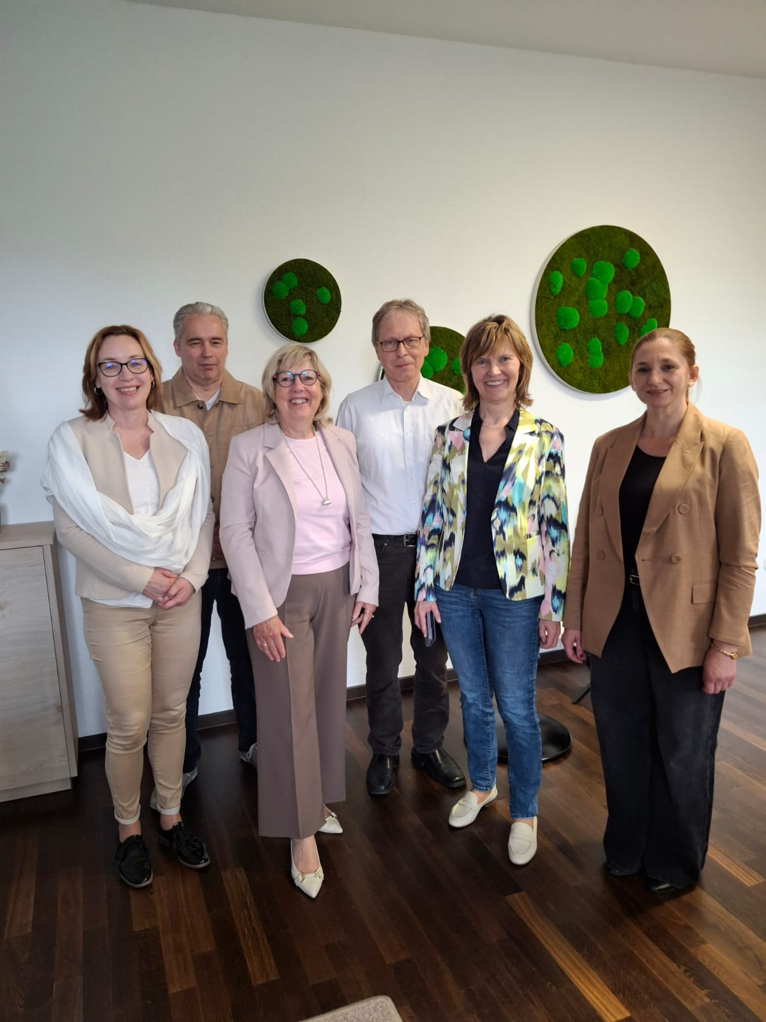
(von links: Vorsitzende Richterin des Komitatsgerichts Kaposvár
Dr. Gertrúd Matusik, Präsident des Komitatsgerichts Kaposvár
Dr. Péter Király, Präsidentin des Landgerichts Traunstein Anja
Kesting, Geschäftsleiter des Landgerichts Traunstein Albert
Dirnberger, Leiterin der ungarischen Richterakademie Budapest
Dr. Evá Haynal, Richterin am Amtsgericht Kaposvár Dr. Victoria
Kern)

